21 февраля 2019 года в МБОУ « Школа № 77» проходила республиканская стажировка для учителей английского языка по теме: «Формирование мобильности, умения работать с информацией, принимать решение в нестандартной ситуации как условие развития метапредметных компетентностей на уроках английского языка » в рамках дополнительного профессионального повышения квалификации преподавателей английского языка. На семинаре присутствовало 20 педагогов из города Казани и районов республики Татарстан.
В рамках стажировки было дано 2 открытых урока, 1 внеклассное мероприятие и проведен методический коучинг.

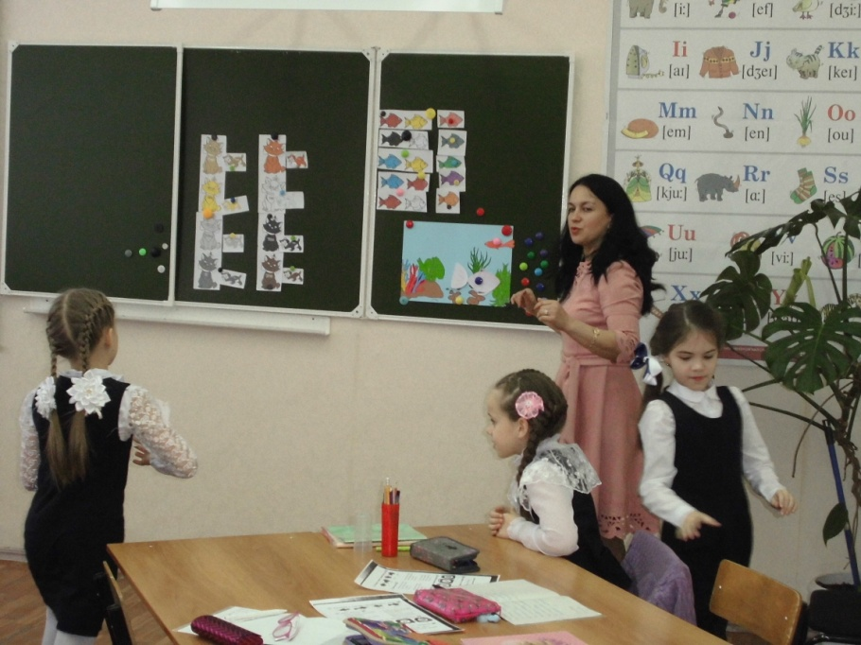

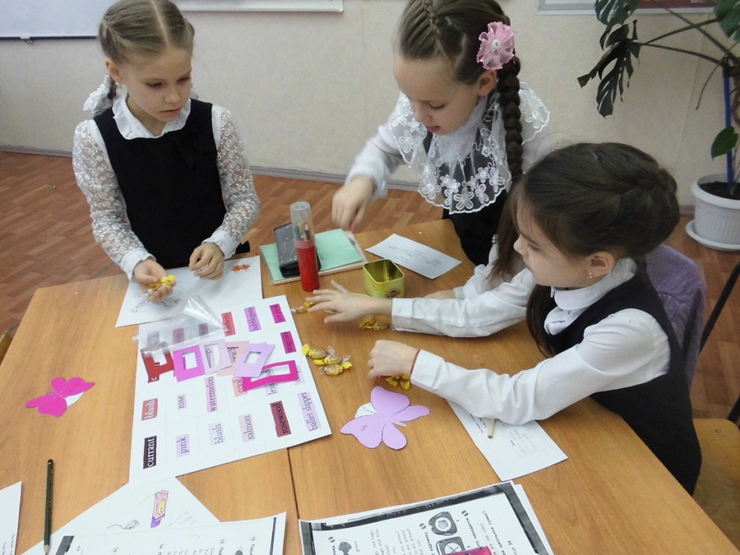
The rainbow world (Радужный мир) урок 2А- учитель английского языка Хаернасова Г.А., 1квк
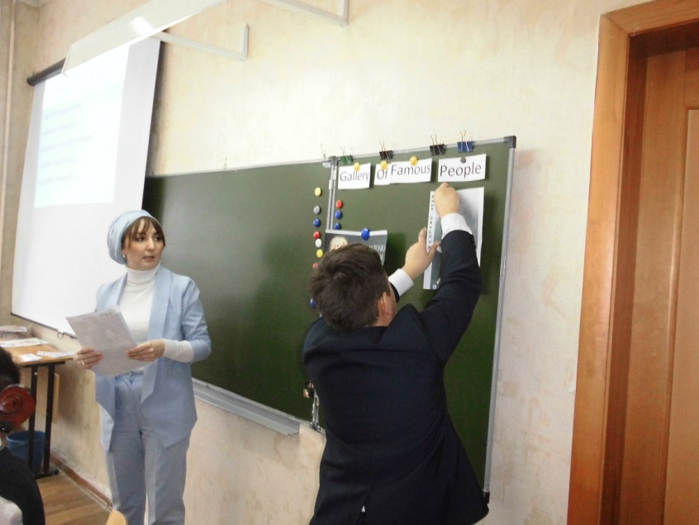
Famous People in the Past( Известные люди в прошлом)урок 5А – учитель английского языка Ишмухаметова А.Т.
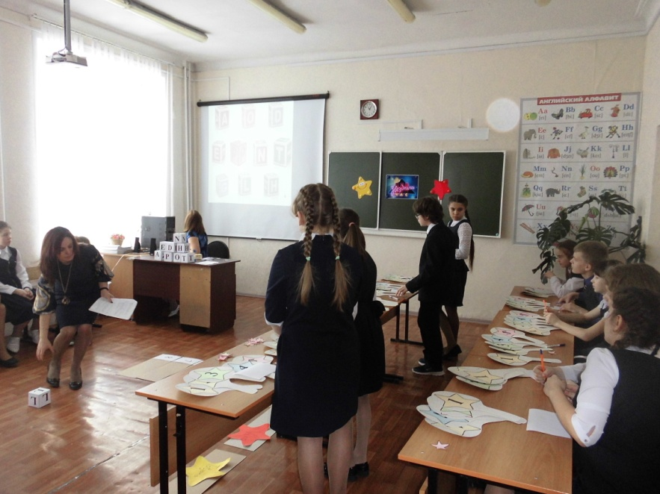
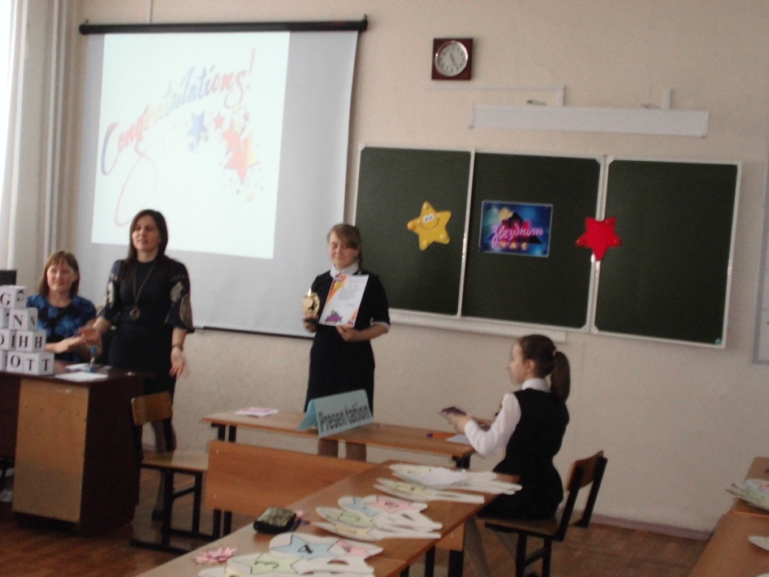
The star hour (Звездный час) внеклассное мероприятие 6 Б – учитель английского языка Сагитова Э.С., 1 квк
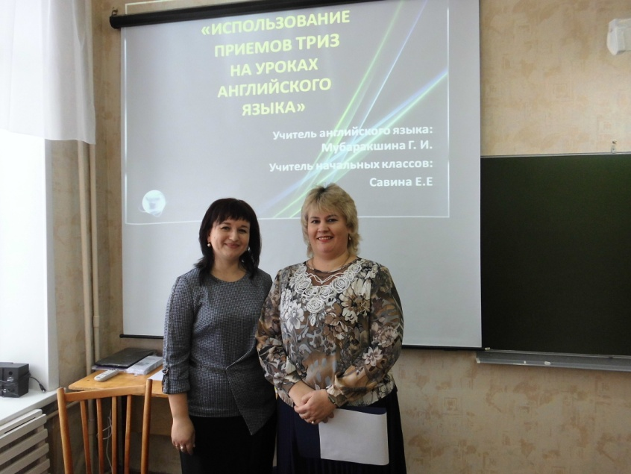
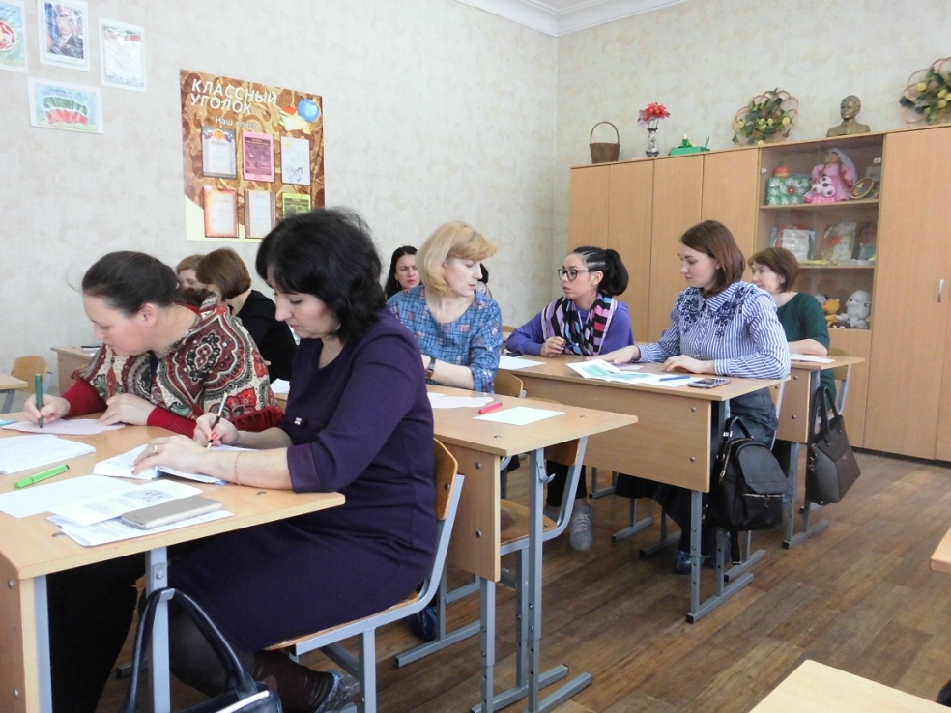
Использование приемов ТРИЗ на уроках английского языка. Методический коучинг – учителя Савина Е.Е., учитель начальных классов,1квк, Мубаракшина Г.И., учитель английского языка .
Участники республиканской отметили использование «… разнообразных форм работы на уроках, интересные задумки и идеи, атмосферу сотрудничества на уроках и внеклассном мероприятии» (Сафиуллина Л.Ф., МБОУ « СОШ №73», Приволжского района г. Казани) . «Методический коучинг был очень полезен, узнала много нового, на практике попробовала приемы ТРИЗ» (Каримуллина Г.Р. , МБОУ « Нижнекамская СОШ»).
Слушатели курсов повышения квалификации высоко оценили уровень подготовки и организации стажировочной площадки, а также профессионализм учителей иностранного языка школы.

